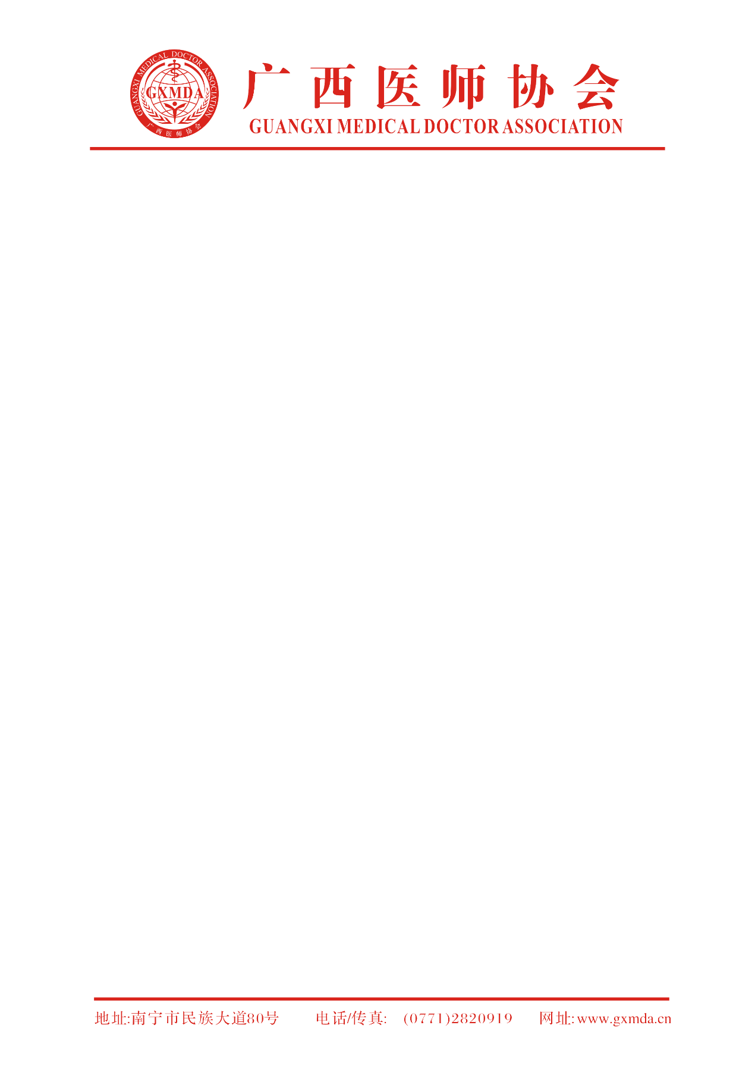**关于召开广西医师协会皮肤科医师分会第一届委员会**

**第一次全体委员会议的通知**

桂医协函【2018】76号

皮肤科医师分会第一届委员会全体委员：

经研究，广西医师协会定于2018年6月9日下午在南宁市召开广西医师协会皮肤科医师分会第一届委员会第一次全体委员会议。

1. 会议内容：
2. 学术活动：陆军总医院杨蓉娅教授、广州军区总医院杨慧兰教授讲授色素性疾病诊疗相关进展；
3. 第一届委员会常务委员增补事宜；
4. 第一届年会审稿等相关事宜；
5. 专科会员发展专题讨论；
6. 筹备成立美容皮肤科专业委员会。

二、参会人员：皮肤科医师分会第一届委员会全体委员

三、报到时间：2018年6月9日14:00-16:00

四、会议时间：2018年6月9日16:00-19:00

会议地点：南宁五象山庄（南宁市五象新区秋月路9号）

五、会议内容重要，请提前做好安排并按时到会。如确需请假，请书面说明理由并加盖医院公章，同时请提前与分会秘书温斯健或张馨予医师联系。

六、注意事项：本次会议免注册费，食宿由大会统一安排。往返路费回单位报销，如有需要会议报销路费的，请保存车票，报到时由会务组报销。

七、请各委员认真填写会议回执，并于2018年5月30日前回执（[回执单请按附件格式填写并发送至](mailto:回执单请按附件格式填写并发送至邮箱huiwuyouxiang123@163.com)秘书张馨予手机13077745635，不接收纸质回执）。

八、本次会议由南宁市西京医院协办。

九、联系人：温斯健，手机：13978150906

张馨予，手机：13077745635

广西医师协会

2018年4月16日

附件

广西医师协会皮肤科医师分会第一届委员会

全体委员会议参会回执单（请工整填写）

|  |  |  |  |  |  |
| --- | --- | --- | --- | --- | --- |
| 姓名 | 性别 | 年龄 | 职称 | 联系电话 | 单位及科室 |
|  |  |  |  |  |  |
| 是否住宿：是 否 | | | | | |
| 是否需要报销交通费：是 否 | | | | | |
|  | | | | | |

回复截止日期：2018年5月30日